По дорогам сказок"
чт., 19.03.2020
Сказки – это прекрасный и удивительный мир открытий для детей. Все дети любят сказки и верят в них. Ведь сказки учат маленьких читателей быть добрыми и справедливыми, заботливыми и дружелюбными, говорят о том, что добро всегда побеждает зло.
С 16 по 20 марта в нашем детском саду прошла тематическая неделя "В гостях у сказки".
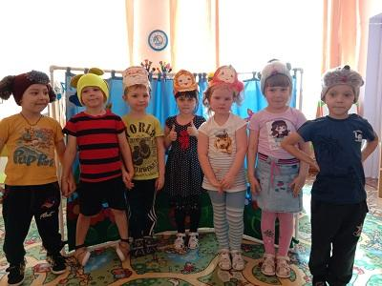
Чтобы ребенок полюбил сказку, нужно, чтобы она прошла через все виды деятельности ребенка. Поэтому неделя сказок в нашей группе прошла очень насыщено и интересно.
На занятиях по художественному творчеству, ребята рисовали свои любимые сказки: «Маша и медведь», «Колобок».Лепили медвежат по мотивам сказки «Два жадных медвежонка».
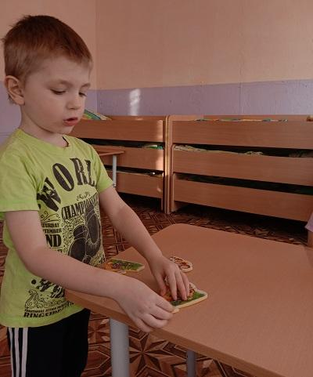
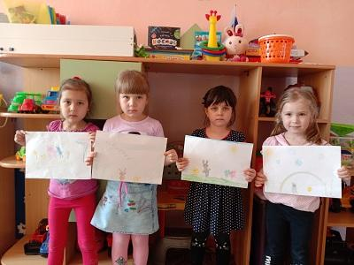
Д​ети любят не только «читать», «рисовать» сказки, но и «показывать» их. Ребята попробовали себя в роли актёров в ходе инсценировки сказок «Репка», «Курочка Ряба».
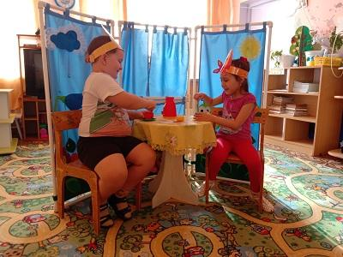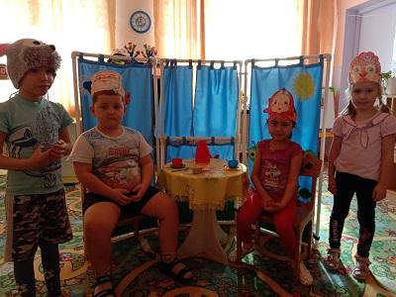
Автор репортажа: Сёмина Лилия Владимировна, воспитатель средней группы

